Муниципальное дошкольное образовательное учреждение
«Детский сад «Ладушки» г. Лихославль

Проект «Всегда будь осторожен!»

Выполнила: воспитатель
Елина Анна Александровна

г.Лихославь - 2021г.

Содержание.
1.Паспорт проекта.
2.Актуальность (проблема).
3.Цель и задачи проекта.
4.Участники проекта.
5. Этапы работы над проектом.
6. Вывод и перспективы дальнейшего развития проекта.
7. Список литературы.
8. Приложение.

Паспорт проекта.

Тема проекта | «Всегда будь осторожен!»
Автор проекта | Елина Анна Александровна, воспитатель МДОУ «Детский сад «Ладушки» г. Лихославль
Место реализации  проекта | Муниципальное дошкольное образовательное учреждение  «Детский сад «Ладушки» г. Лихославль
Тип проекта | познавательно-творческий, групповой, краткосрочный
Срок реализации | Июнь 2021г.
Проблема, на решение которой направлен проект | Основы безопасности – один из наиболее актуальных вопросов для любого возраста. Детям, начиная с самого детства, следует на примере и наглядно показать последствия неправильного поведения человека в той или иной опасной ситуации.
Цель проекта | Формирование у детей осознанного выполнения правил поведения, обеспечивающих сохранность их жизни и здоровья в современных условиях улицы, транспорта, природы, быта.
Задачи проекта | - формировать знания детей о безопасности в современном мире  - формировать у детей сознательное и ответственное отношение к личной безопасности и безопасности окружающих;  - расширять и систематизировать знания детей о правильном поведении при контактах с незнакомыми людьми;  - закрепить у детей знания о правилах поведения на улице, дороге, транспорте;  - воспитывать у родителей ответственность за сохранение здоровья, за безопасность детей, их эмоциональное благополучие;
Состав участников | Групповой
Ожидаемые результаты | - осознанное отношение к вопросам личной безопасности и безопасности окружающих;  - проявление дисциплинированности, выдержки, самостоятельности в соблюдении правил поведения;  - умение предвидеть возможную опасность, находить способы избегать ее;  - знание правил безопасного поведения на улицах города.  - умение заботиться о своем физическом здоровье и соблюдать правила безопасности жизнедеятельности;  - умение выбрать адекватную модель поведения в различных жизненных ситуациях;  - умение организовать деятельность в соответствии с правилами безопасного для себя и окружающих поведения в «типичных» ситуациях;

Актуальность проекта.
Основы безопасности – один из наиболее актуальных вопросов для любого возраста. Детям, начиная с самого детства, следует на примере и наглядно показать последствия неправильного поведения человека в той или иной опасной ситуации.
Пока ребёнок маленький, взрослые более или менее спокойны; они помогают ребёнку, подстрахуют, предупредят, не допустят. Но скоро, очень скоро наступит момент в жизни семьи, когда ребёнка надо будет начать отпускать от себя. Готов ли он к самостоятельным шагам? Сможет ли защитить себя, избежать опасностей? Об этом надо думать и заботиться уже сейчас, пока ребёнок рядом с нами, взрослыми. Задача педагогов и родителей состоит не только в том, чтобы оберегать и защищать ребёнка, но и в том, чтобы подготовить его к встрече с различными сложными и опасными жизненными ситуациями. Помочь себе в трудной ситуации может лишь, тот, кто получит необходимые знания о существующих опасностях, научиться их своевременно распознавать, обходить стороной, сдерживать и уменьшать. Правильно говорили в старину: «Берегись бед, пока их нет».

Цель проекта:

формирование у детей осознанного выполнения правил поведения, обеспечивающих сохранность их жизни и здоровья в современных условиях улицы, транспорта, природы, быта.

Задачи проекта:

- формировать знания детей о безопасности в современном мире
- формировать у детей сознательное и ответственное отношение к личной безопасности и безопасности окружающих;
- расширять и систематизировать знания детей о правильном поведении при контактах с незнакомыми людьми;
- закрепить у детей знания о правилах поведения на улице. Дороге, транспорте;
- развить основы экологической культуры ребенка и становление у него ценного и бережного отношения к природе;
- способствовать эмоциональному и благополучному развитию ребёнка-дошкольника;
- повышать уровень знаний родителей по формированию у детей старшего дошкольного возраста по основам безопасности жизнедеятельности;
- воспитывать у родителей ответственность за сохранение здоровья, за безопасность детей, их эмоциональное благополучие

Участники проекта – дети группы «Почемучки», воспитатель, родители воспитанников.

Этапы работы над проектом

Этапы  работы | Содержание
1 этап  Подготовительный | - выбор темы и ее актуальность;  - формулировка цели и определение задач;  - подборка материала по теме Проекта:  - подбор методической, научно-популярной и художественной литературы, иллюстративный материал по данной теме  - подбор игрушек, атрибутов для игровой, театрализованной деятельности по ОБЖ.  - подбор информации для родительского уголка  - музыкальная подборка песен  - подбор дидактических, сюжетных игр, составление плана основного этапа проекта  - опрос детей
2 этап  Основной | Проведение цикла занятий по ОБЖ:  - «Внешность человека может быть обманчива».  - «Пожароопасные предметы».  - Образовательные ситуации: «К кому можно обратиться за помощью, если ты потерялся на улице»; «Как вызвать милицию, скорая помощь».  - «Контакты с животными».  - «Предметы, требующие осторожного обращения».  Знакомство с художественной литературой:  - Житков Б. «Пожар в море».  - Маршак С. Кошкин дом.  - Сказка «На лесной тропинке» (Т. Шорыгина).  - «Советы лесной мышки» (Т. Шорыгина).  - Михалков С. «Дядя Стёпа – милиционер»;  - Носов Н. «Автомобиль»;  - С. Афонькин «Как победить простуду?», «Как стать сильным?»  Рассматривание иллюстраций:  - «Дорожная безопасность».  - Рассматривание иллюстраций «Этих людей не нужно бояться» (полицейский, пожарный, служба спасения, врач, инспектор ГИБДД).  - «Специализированный транспорт».  - «Дорожные знаки».  Беседы:  «Кто такие пожарные», «Спички детям не игрушка», «Скажем терроризму НЕТ», «Мы против терроризма», «Пожарная безопасность на природе», «Осторожно открытые окна», «ПДД где можно играть», «Пожароопасные предметы»  Экскурсия по детскому саду  Дидактические игры:  «Раньше и теперь», «Что поможет при пожаре», «Пожароопасные предметы», «Горит не горит», «Что нужно пожарным», «Назови причины пожара», «Разрезные картинки на тему «Безопасность».  Сюжетно-ролевые игры:  «Мы — пожарные», «Скорая помощь», «Поездка на автобусе», «Правила движения», «Машина».  Подвижные игры:  «Жесты регулировщика», «Стоп», «Светофор». «Регулировщик», «Красный, желтый, зеленый», «Лучший пешеход», «Сигналы светофора», «Пешеходы и автомобили», «Дорожные знаки и автомобили».  Художественно — творческая деятельность:  - Раскрашивание раскрасок на тему «Запрещающие знаки»;  - Конструирование из ЛЕГО «Безопасность в городке»
3 этап  Заключительный | Представление результатов:  - Досуг «Азбука безопасности»  - Консультации для родителей «Будьте примером дисциплинированности на улице!», «Лето красное и опасное».  - Буклет для родителей «Правила поведения на воде»

Вывод:
Дошкольный возраст — важнейший период, когда формируется человеческая личность, и закладываются прочные основы фундамента жизнедеятельности, здорового образа жизни. Малыш по своим физиологическим особенностям не может самостоятельно определить всю меру опасности. Поэтому на взрослого человека природой возложена миссия защиты своего ребенка. Детям нужно разумно помогать избегать повреждений, ведь невозможно все время водить их за руку, удерживать возле себя

Перспектива: разработка и внедрение в работу новых игр по ОБЖ.

Литература
- 1.О. А. Скоролупова «Правила и безопасность дорожного движения», Москва, 2007г
- Р. И. Болтенко, Г. С. Зубенко, Е. Н. Левшина, «Обучение дошкольников правилам безопасного движения», Ставрополь СКИПКРО, 2005г.
- М. Н. Авдеева О. Л. Князева, Р. Б. Стеркина «Безопасность» Санкт-Петербург «Детство-Пресс» 2002г.
- Ефанова. ДОУ. Игровая деятельность на занятиях по ПДД.
- Интернет-ресурсы: Mam.ru, Nsportal.ru

Приложение:
1. «Внешность человека может быть обманчива» Цель: объяснить детям, что приятная внешность незнакомого человека не всегда означает его добрые намерения.

1.Тематическая беседа.
2.Моделирование ситуаций: незнакомец угощает конфетой; незнакомец приглашает прокатиться с ним в машине; незнакомец зовѐт к себе.
3. Дид. Игра «Добрый, злой».
4.Кукольный театр «Кот, петух и лиса».
Рекомендации родителям: помочь ребѐнку запомнить своих близких родственников и друзей родителей, к которым он мог бы обратиться за помощью.

2. «Встреча с незнакомцем» Цель: познакомить с основными правилами поведения с незнакомыми людьми.

1.Чтение стихотворения «Как вести себя с незнакомцем»
2.Чтение сказки «Лиса в заячьей шкуре», инсценировка.
3.Дид. игра «Сказочные герои добрые и злые».
4.Игра-тренинг «Ко мне подошѐл незнакомый дядя и просит…» (моделирование ситуации)
5.Просмотр тематических иллюстраций, беседа по ним.

3. «Если чужой приходит в дом» Цель: научить детей правильно вести себя дома, когда они остаются одни.
1.Моделирование ситуаций: «незнакомец стучит в дверь; пришѐл врач; пришѐл почтальон»
2.Игра-тренинг (уговоры, обещания, ласковый голос).
3.Беседа с детьми.
4.Просмотр мультфильма «Волк и семеро козлят»
5.Дид. игра «Можно - нельзя»

4. «Горести и радости подводного царства» Цель: познакомить детей с элементарными правилами поведения на воде.
1.Запись «Шум моря». Дети представляют, что они на море, и вместе с воспитателем изучают берег, дно, морских животных. Игры с водой.
2.Обыгрывание ситуаций: -ребѐнок самостоятельно зашѐл в воду (высказывания детей); -дети начали толкаться в воде, прыгать друг на друга; -дети стали обманывать и просто так звать на помощь.

Беседа с родителями: «Не оставляйте детей без присмотра вблизи водоѐмов!»

5. «Как вести себя с собаками и кошками». Цель: закрепить основные правила поведения с животными.
1. Прослушивание песен: «Человек собаке друг», «Собака бывает кусачей».
2. Моделирование ситуаций «Мы встретили кота», «Собака со щенками» , «Чужой пѐс»(обсуждение с детьми).
3.Инсценирование стихотворения А.Дмитриева «Бездомная кошка»
4.Чтение литературных произведений, отгадывание загадок.

6. «Мы ветры» Цель: составить у детей представление о ветре, его опасных проявлениях.

1.Дид. игра «Плыви мой кораблик»
2.Дид. игра «С какой стороны дует ветер» (на листе бумаги изображ. Дерево и стрелка с направлением ветра, дорисовать ветки, чтобы они отклонялись по направлению ветра)
3. Рассмотрение картин и иллюстраций, беседа по ним.
4.Наблюдение за движением и скоростью ветра.

7. «Пожар»
Цель: повторить номер телефона 01, учить правильно набирать номер.
1.Рассказ воспитателя и беседа о пожарах.
2.Просмотр иллюстраций, сюжетные предметные картинки.
3.Игра-тренинг «Если случился в квартире пожар»
4.Демонстрация огнетушителя.
»

8. «Служба 112»
Цель: познакомить детей со службой 112.
1.Чтение С.Михалков «Дядя Стѐпа милиционер»
2.Моделирование ситуации «Я один дома играю, в дверь громко стучат, и пытаются еѐ сломать» 3.Заучивание стихотворения Л.Зильберг «02»
4.Дид. игра «Профессии»
5.Игра-тренинг «Набери номер 112 и расскажи что случилось»

9. «Скорая помощь» Цель: познакомить детей с номером телефона «03»., учить вызывать скорую помощь.
1.Игровой тренинг «Учимся набирать номер 112,03.»
2.Беседа по теме. (из личного опыта детей)
3.Настольная игра - пазлы «Службы спасения»
4.Подвижная игра «Уступи место машине скорой помощи(пожарной, милиции)» (дети становятся автомобилями, по сигналу ведущего кто-то превращается в машину спец. Службы, все остальные должны остановиться и уступить дорогу. Нарушивший, выбывает.)
Рекомендации родителям: учить дома с детьми как правильно набирать номера служб спасения, вырабатывать умение вести телефонный разговор.

10. «Его величество ток» Цель: учить правилам пользования электроприборами.
1.Игра «Отгадай загадку по картинке».
2.Беседа об электроприборах.
3.Совместное составление рассказа «Как мишка один остался дома и что-то натворил. Используя в рассказе электроприборы».
4. Предложить детям нарисовать знаки возле каждого предмета: «Нельзя самому пользоваться! Осторожно пользоваться»
Предложить дома разложить нарисованные знаки безопасности с электроприборами.

11. «Ножницы, катушки—это не игрушки»
Цель: учить правилам безопасного обращения с предметами для шитья.

1.Чтение тематических стихотворений, загадок.

12. «Микробы и вирусы»
Цель: дать детям элементарные представления об инфекциях и их возбудителях.
1.Предложить детям раскрасить изображение микроба по цветовым точкам.
2.Игра-тренинг «Мы пришли с прогулки и очень хочется пить» (разработка поэтапных действий) 3.Чтение К.Чуковский «Доктор Айболит».
4.Дид. игра «Какие действия приводят к заболеванию»
5.Сюжетно-ролевая игра «Больница»
Оформление папки передвижки «Меры профилактики сезонных заболеваний»

13. «Безопасность на дороге. Наш
друг—светофор» Цель: познакомить с сигналами светофора, элементарными правилами дорожного движения.
1.Рассматривание картин и иллюстраций «Правила дорожного движения», «Улица города» 2.Просмотр видео-занятия «Уроки тѐтушки Совы. Правила поведения на дороге»
3.Дид. игра «Не попади в беду на дороге».
4.Подвижная игра «Цветные автомобили».
5.Игра «Переходим улицу»
6.Чтение С.Михалков «Светофор»

14. «Улица. Дорога. Пешеход»
Цель: закрепить знания правил дорожного движения.
1.Игра «Дорога»
2.Беседа по содержанию картин «Правила поведения в общественно транспорте», «Улица города».
3.Моделирование ситуаций нарушения ПДД и их обсуждение.
4.Чтение стихотворений о ПДД.
5.Беседа на закрепление пройденного материала.

15. «Транспорт» Цель: дать представление о разных видах транспорта, правилах поведения, значении.
1.Дид. игра «Виды транспорта»
2.Настольная игра «Я путешествую»
3.Игра-тренинг «Я катаюсь на велосипеде и…».
4.Сказка-игра «Азбука пешехода»
5.Просмотр тематических мультфильмов.

16. «Опасные ситуации: контакты с незнакомыми людьми» Цель: закрепить правила поведения с незнакомыми людьми, учить осторожности и осмотрительности.
1.Творческое задание: нарисовать людей кого дети считают: Своими, чужими, знакомыми.
2.Чтение сказки «Приключение Буратино» и еѐ обсуждение.
3.Игра тренинг на типичные опасные ситуации на улице и дома.
4.Просмотр мультфильма: «уроки тѐтушки Совы о безопасном поведении»
5.Дид. игра «К чему это может привести»(карточки с ситуациями угрожающими жизни ребѐнка)
Консультация на тему: «Как вести себя ребѐнку, при встрече с незнакомым человеком»

17. «Контакты с животными, насекомыми» Цель: дать знания о правилах поведения при контакте с животными, насекомыми.
1. Дид. Игра «Что нужно одеть, собираясь в лес»
2.Настольная игра «Опасные насекомые»
3.Тематические загадки и стихотворения.
4.Наблюдение «Жизнь насекомых» (например: «Муравейник и его обитатели»)
5.Игра «Кто где живѐт»(дети на две группы 1-насеко-мые(животные),2-их дома; по сигналу «В дома!», все должны найти свой домик).

18. «Съедобные и несъедобные грибы и растения» Цель: научить различать съедобные и ядовитые грибы, учить узнавать некоторые ядовитые растения.

1.Беседа по иллюстрациям.
2.Чтение стихотворений, разгадывание загадок.
3.Дид. игра «Собери букет»(выбрать растения не опасные для жизни)
4.Подвижная игра «Кто быстрее соберѐт съедобные грибы в корзинку»
5.Моделирование ситуации «Я нашѐл в лесу красивый цветок…»

19. «Гроза» Цель: знакомить детей с правилами поведения во время грозы.

1.Беседа «Какая бывает опасность во время грозы»
2.Чтение стихотворений и пословиц о природных явлениях.
3.Рассматривание репродукций и их обсуждение.
4.Дид. игра «Где можно спрятаться во время грозы»

20. «А у нас дома газ» Цель: познакомить со специальной службой газа, учить номер телефона 04.
1.Игра-тренинг «Звоним в службу газа» 2.Чтение сказки «Любопытный 32ТО32ерок» 3.Разгадывание загадок. 4.Дид. игра «Опасности в быту» 5.Сюжетно-ролевая игра «Семья»(«Печем пирог для мамы»)

21. «Запомните детки, таблетки не конфетки» Цель: учить безопасному обращению с лекарственными препаратами.
1.Чтение стихотворения «Таблетки—не конфетки», сказка «Неосторожная резвушка». 2.Моделирование ситуации: -дети остались одни дома, играли и нашли коробку с лекарствами.
3.Игра-тренинг «Как вызвать скорую помощь?»
4.Дид. ига «Что здесь лекарство»
5.Сюжетно-ролевая игра «Больница»
Беседа о правилах хранения лекарственных препаратов в доме.

22. «Балкон, открытое окно и другие опасности»
Цель: расширить представление детей о предметах, которые могут служить источниками опасности в доме.
1.Чтение стихотворений о предметах быта.
2.Составление плана группы с отметкой знака опасности около того или иного предмета. 3.Придумывание историй безопасного поведения дома.
4.Моделирование ситуации: -«мама ненадолго ушла, и дети остались одни дома одни..» 5.Дид. игра «Покажи на рисунке опасные места»

23. «Поплотнее кран закрой—осторожен будь с водой»
Цель: рассказать о правилах пользования водопроводной водой и возможных последствиях неправильного обращения.

1.Разгадывание загадок.
2.Чтение сказки «Наводнение в кукольном домике».
3.Дид. игра «Что нужно для умывания»
4.Моделирование ситуации: «Кран с водой не закрывается», «Воду неожиданно отключили»
5.Опыты с водой. (на текучесть, прозрачость, цвет)

24. «На воде, на солнце…» Цель: объяснить о необходимости соблюдения правил безопасности на отдыхе.
1.Подвижная игра «Собери вещи на мере». (можно использовать иллюстрации) 2.Музыкальная игра «Поезд» 3.Дид. игра «Знакомство с морем, озером, рекой» (на развитие воображения) 4.Игра «Мы плаваем» (каждый ребѐнокплывѐт по –своему.) 5.Беседа о правилах поведения на отдыхе.
Консультация: «О летнем отдыхе детей»

25. «Детские страхи»
Цель: научить детей справляться со своими страхами.
1.Диагностическое обследование «Детские страхи»
2. Чтение литературных произведений Е.Чарушин «Страшный рассказ», стихотворение С.Маршак «Чего боялся Петя», сказка «У страха глаза велики»
3.Игра-тренинг «Нарисуй чего я боюсь»(рисование в квадратах разной величины)
4.Игра-тренинг «Уничтожим свой страх»

Ребенок на улице
26. «Игры во дворе»
Цель: познакомить детей с раз-личными опасными ситуациями, которые могут возникнуть при играх во дворе дома.

1.Игра-тренинг по придуманным (взятым из жизни) ситуациям.
2.Моделирование ситуации: конструирование дома с аркой, дети (куклы) играют во дворе, в арку въезжает машина. 3
.Дид. упражнение «Соедини точки и узнаешь, что угрожает детям во дворе»
4.Просмотр тематического мультфильма «Уроки безопасности тѐтушки Совы»

27. «Дорожные знаки»
Цель: научить различать и понимать некоторые дорожные знаки.
1.Игровая ситуация. Воспитатель включается с детьми в игру в «Центре ПДД» и по ходу игры выясняет у детей обозначения дорожных знаков и вносит новые
2.Дид. упражнение «Расставь дорожные знаки на свои места и объясни»
3.Дид. игра «Дорожные знаки» (воспитатель показывает детям макеты дорожных знаков, дети называют их.)
4.Сюжето-ролевая игра «Дорога»
5.Настольная игра « Найди и назови дорожные знаки на карте»
6Рисунки на тему: «Дорожные знаки»

28. «Катание на велосипеде…»
Цель: рассмотреть опасные ситуации которые могут возникнуть при катании на велосипеде(самокате, роликовых коньках).

1.Тренинговые игры по типичным ситуациям: -мальчик катается на велосипеде по проезжей части; девочка катается на велосипеде, где играют маленькие детки; девочка упала на велосипеде и поранила колено.
2.Дид. упражнение: «Определи на рисунке возможные опасные ситуации»
3.Дид. игра: «Кто из детей нарушает правила катания на самокате, роликовых коньках»

29. «Переходим через улицу»
Цель: закрепить основные правила дорожного движения.

1.Тематическая беседа по правилам дорожного движения.
2.Демонстрация макетов дорожных знаков.
3.Чтение сказки «Воробьишка Тишка»
4.Разгадывание загадок по теме.
5.Моделирование ситуации: -нужно перейти проезжую часть, а светофора и пешеходного перехода нет.
6.Сюжетно-ролевая игра «Дорога».
Консультация: «Осторожно, дорога»!

Работа с родителями:

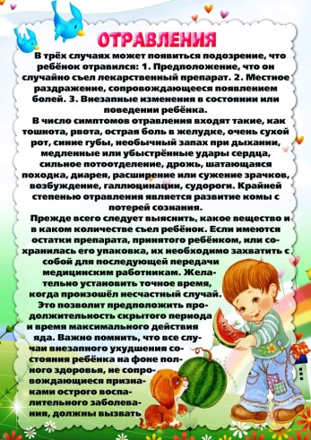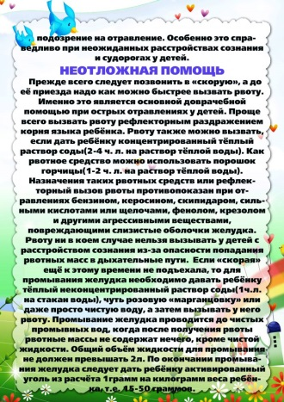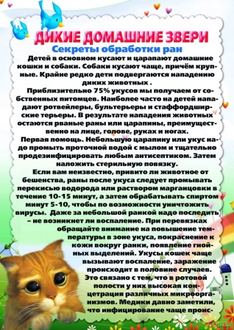
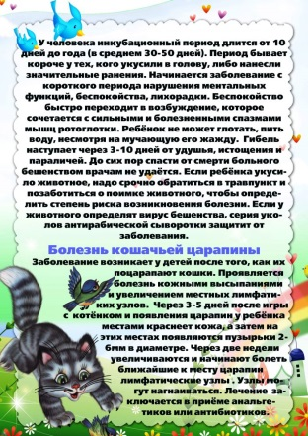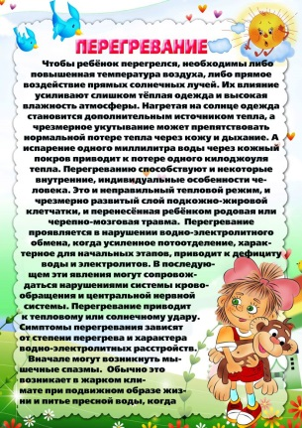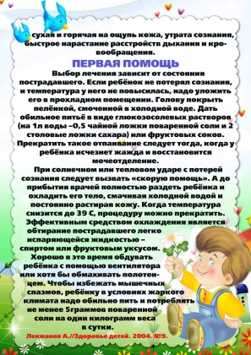

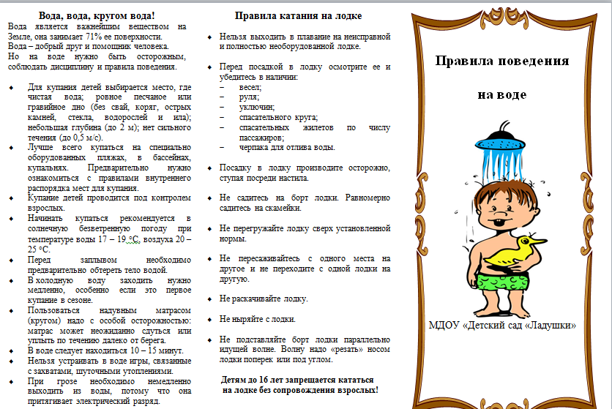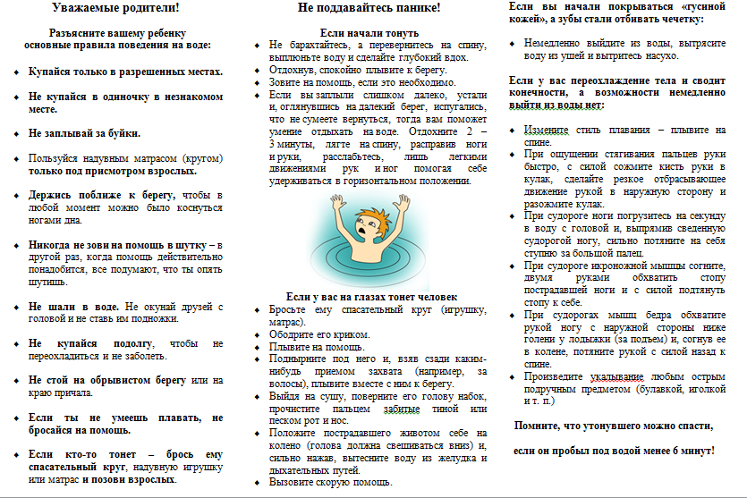

Пополнение ППРС:

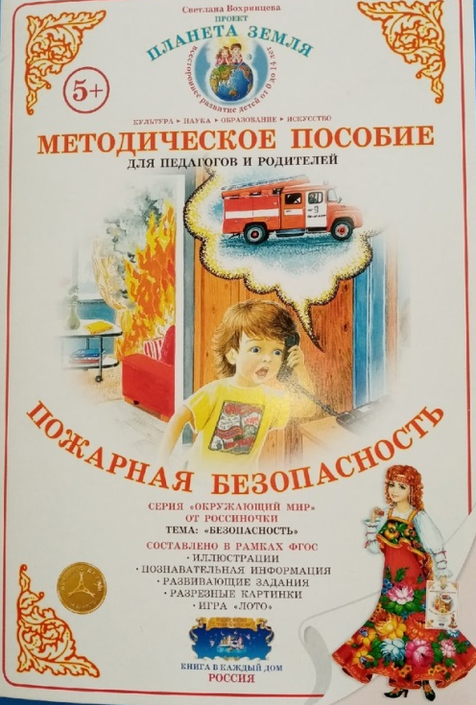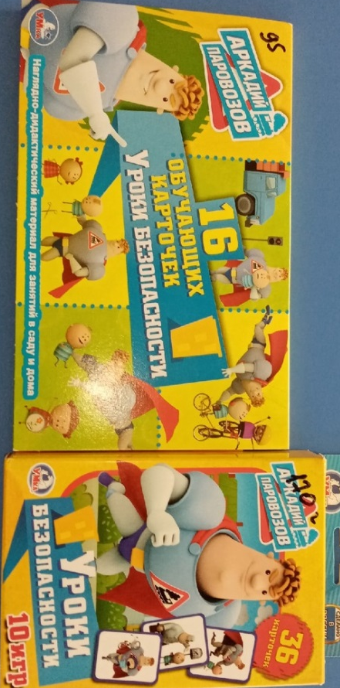

Беседы, дидактические игры с детьми:

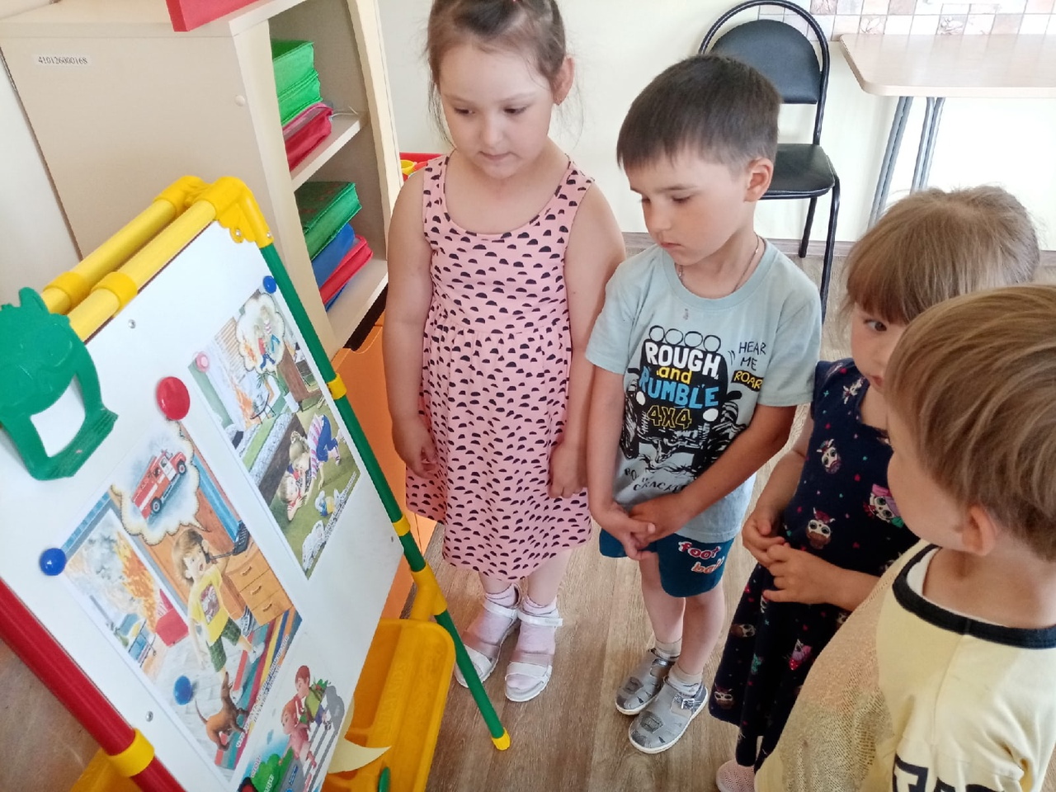

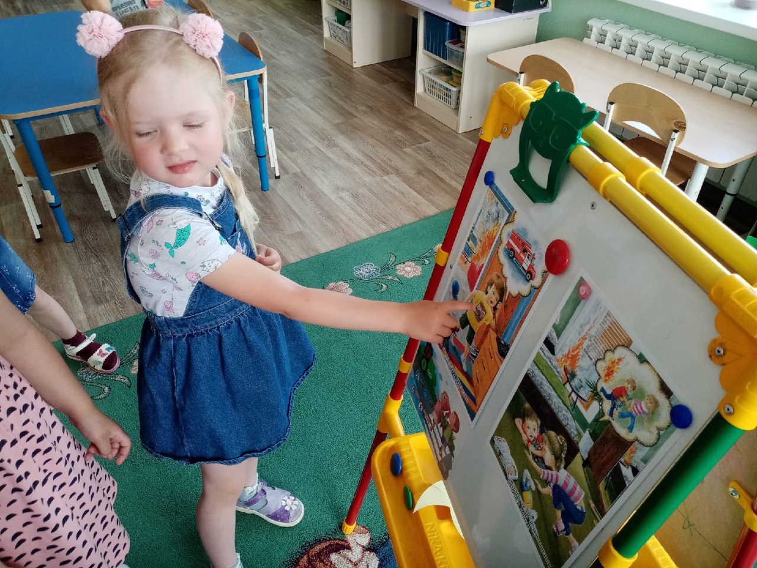

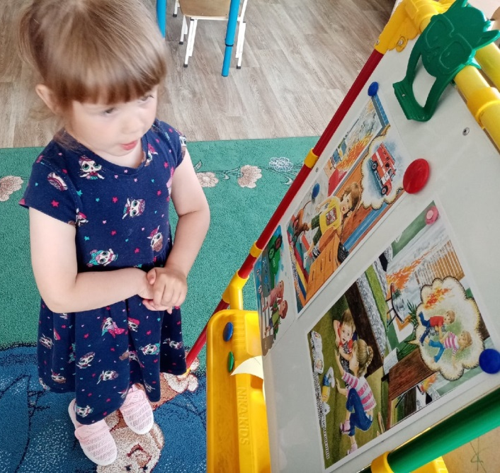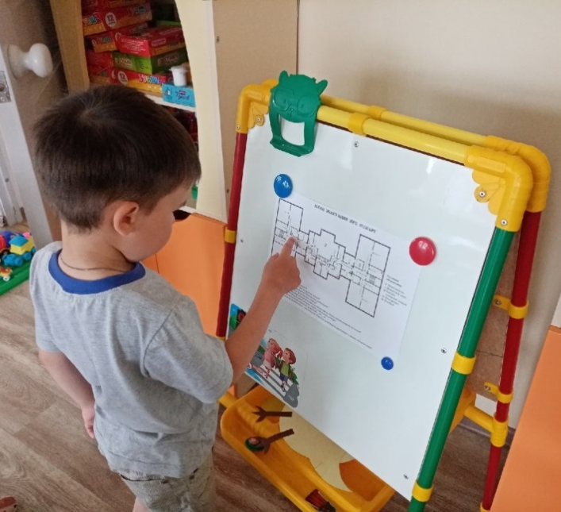

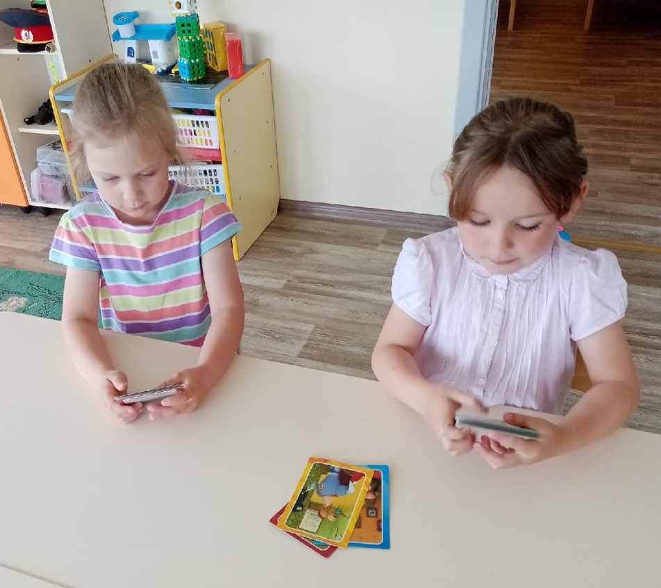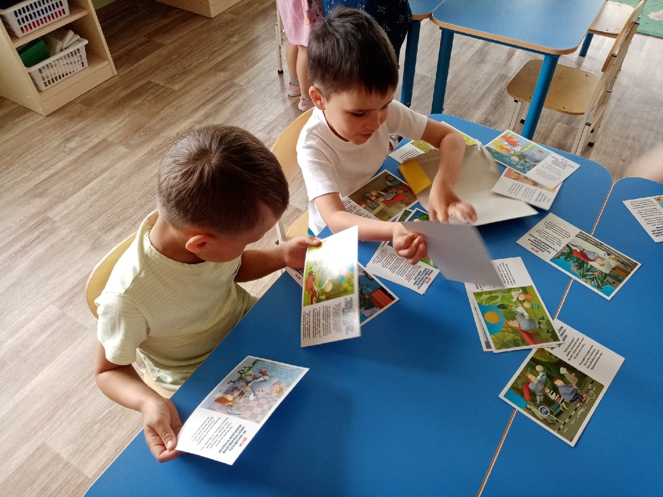

Сюжетно-ролевые игры:

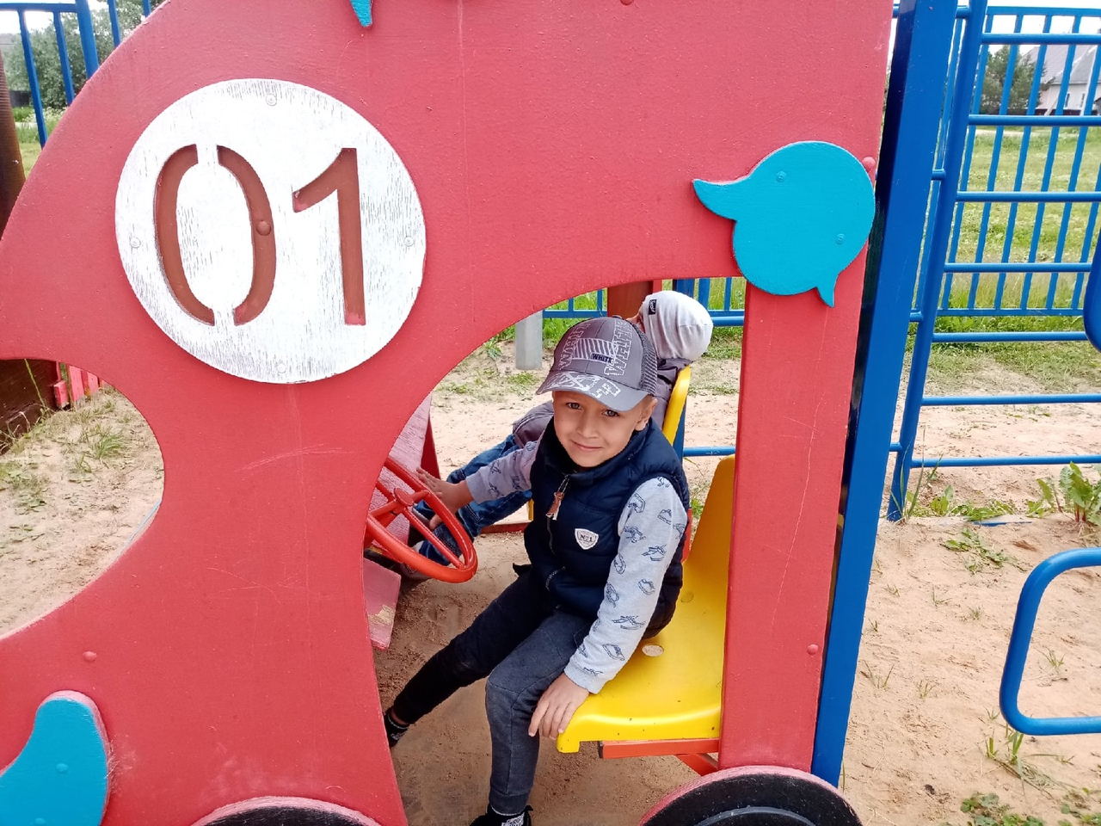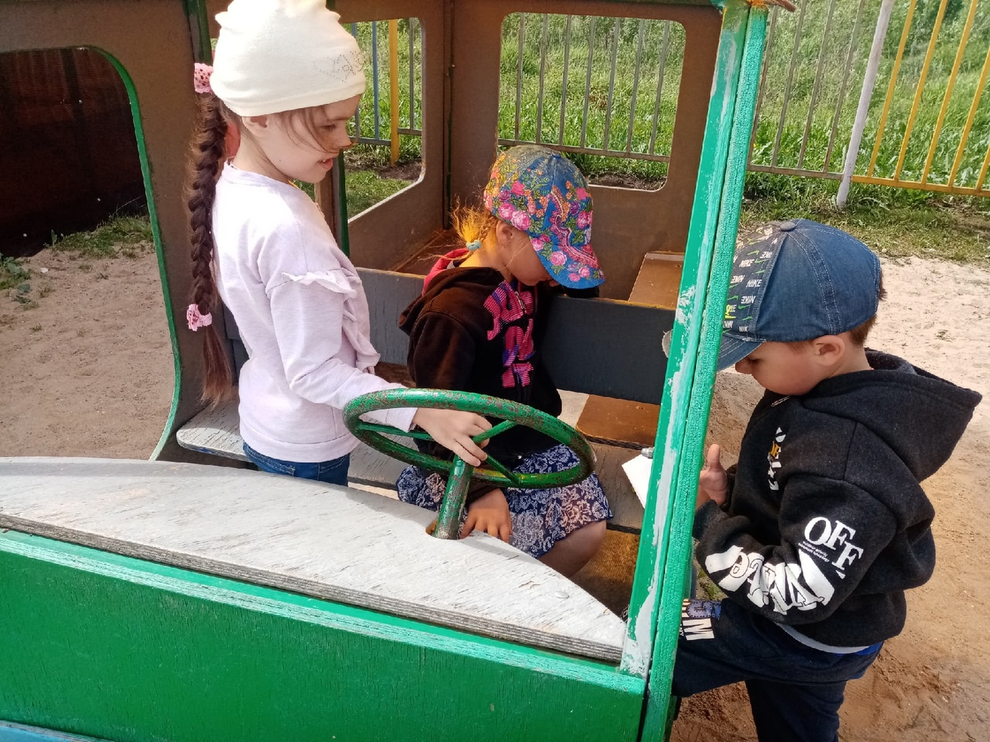

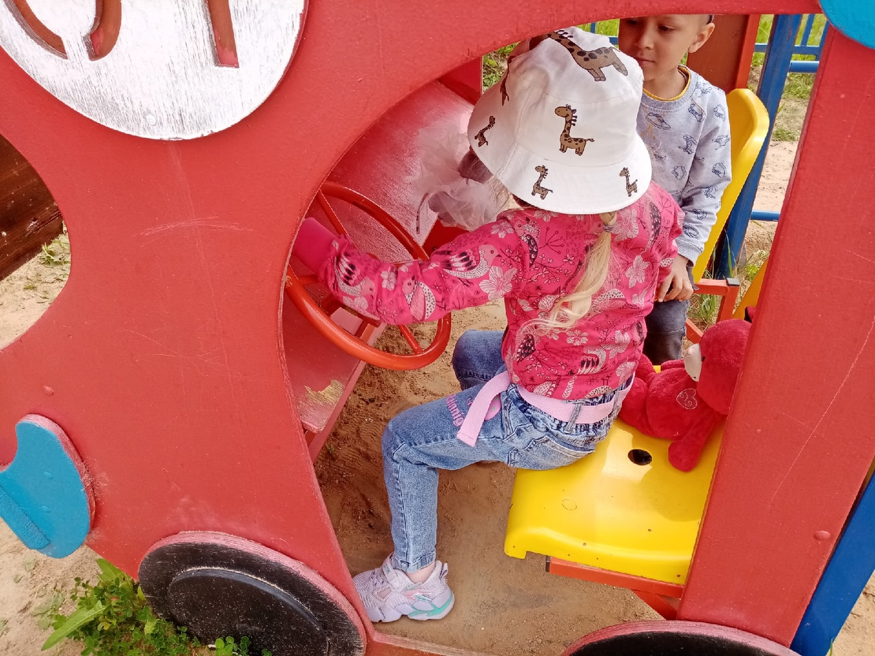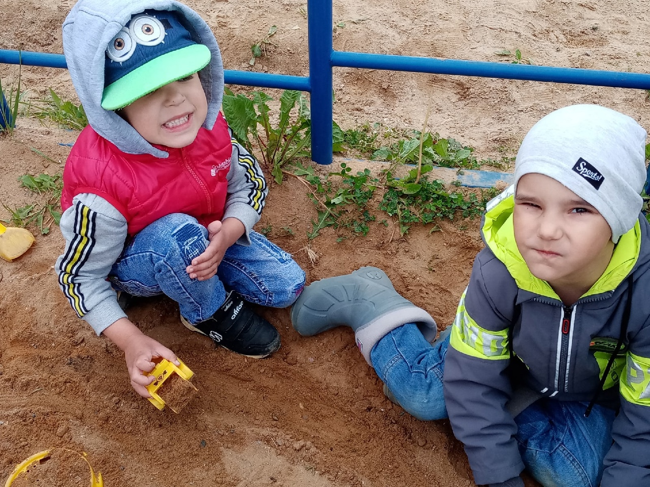

Досуг «Азбука безопасности», подвижные игры на свежем воздухе:

